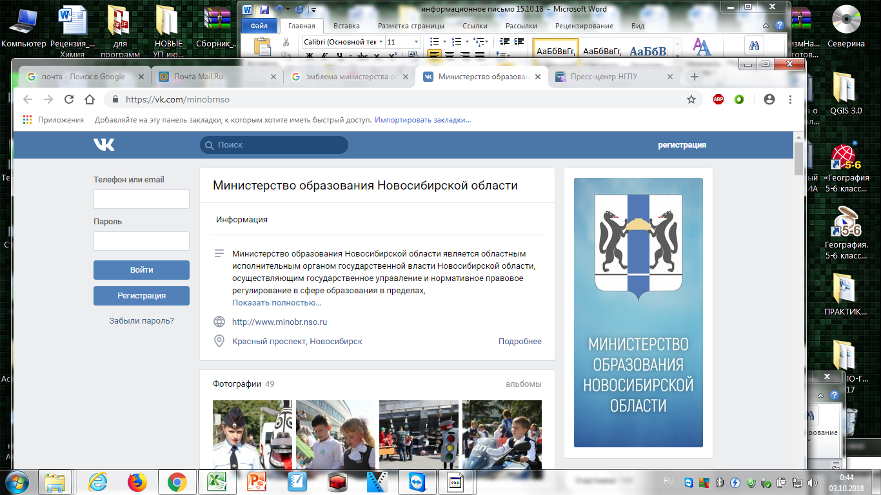 |  | 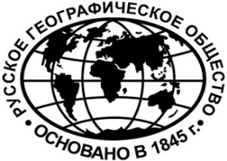 | 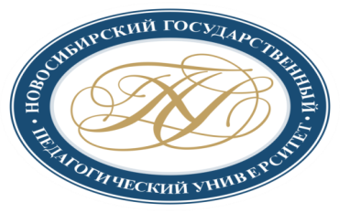

МИНОБРНАУКИ РОССИИ

Министерство образования Новосибирской области

Федеральное государственное бюджетное образовательное учреждение
высшего образования
«Новосибирский государственный педагогический университет»

Институт естественных социально-экономических наук

Кафедра географии, регионоведения и туризма

Региональная общественная организация «Ассоциация учителей и
преподавателей географии Новосибирской области»

Новосибирское региональное отделение
Всероссийской общественной организации «Русское географическое общество»

Информационное письмо

Уважаемые коллеги!

Приглашаем Вас принять участие в I Региональном образовательном конкурсе «Земля, рожденная Транссибом: География Новосибирской области» (далее Конкурс), который будет проходить 22-27 сентября 2025 года.
Учредителями конкурса являются Новосибирский государственный педагогический университет, Министерство образования Новосибирской области, Региональная общественная организация «Ассоциация учителей и преподавателей географии Новосибирской области».
Конкурс проводится с целью сформировать целостное представление о родном крае, развить исследовательские умения, воспитать любовь и уважение к природе, историческому и культурному наследию края у обучающихся средствами географии.
Задачами конкурса являются:
- знакомство с природой, историей, хозяйством, населением, культурой и бытом родного края;
- популяризация природного, исторического и культурного наследия региона;
- развитие познавательного интереса к изучению географической, этнокультурной и исторической самобытности родного края;
- повышение качества географического образования;
- содействие общеобразовательным организациям в организации внеурочной работы по географии в области краеведения.
К участию в Конкурсе приглашаются обучающиеся 5–11 классов общеобразовательных организаций, организаций дополнительного образования, студенты профессиональных образовательных организаций Новосибирской области.
Рабочий язык Конкурса – русский.
Конкурс является массовым, к участию допускаются все желающие без предварительного отбора. Конкурсные задания выполняются участниками на базе учебных заведений, подавших заявки на участие.
Победители Конкурса определяются в следующих номинациях: Диплом I степени – участники, набравшие 100–90% от наибольшего количества баллов, Диплом II степени – участники, набравшие 89,9–80% от наибольшего количества баллов, Диплом III степени – участники, набравшие 79,9–70% от наибольшего количества баллов.
По итогам Конкурса все участники получают сертификаты, победители номинаций награждаются дипломами Конкурса, руководители учебных заведений и ответственные организаторы (учителя географии) – благодарственными письмами.
Финансирование Конкурса осуществляется за счет внебюджетных средств ФГБОУ ВО «НГПУ» и взносов участников. Оплата за участие в Конкурсе составляет 150 рублей (без учета комиссии банка) за одного участника и покрывает типографские и почтовые расходы оргкомитета (печать и рассылка материалов Конкурса), подготовку и рассылку электронных вариантов сертификатов, дипломов, благодарственных писем.
Подробная информация о Конкурсе представлена в Положении о проведении Конкурса (прилагается к настоящему информационному письму), а также на сайте: https://ido-de.nspu.ru/course/view.php?id=889
За дополнительной информацией просьба обращаться в оргкомитет конкурса:
630126, г. Новосибирск, ул. Вилюйская, 28, НГПУ, ИЕСЭН, e-mail: geonsoconcurs@mail.ru
Горошко Надежда Владимировна, моб. тел. 8-913-752-56-72 (сообщения направлять в WhatsApp), e-mail: geonsoconcurs@mail.ru
Для участия в Конкурсе необходимо заполнить анкету и направить её в адрес оргкомитета до 20 сентября 2025 года на e-mail: geonsoconcurs@mail.ru. Просим подтвердить факт оплаты сканированной копией квитанции.

Форма заявки на участие в региональном образовательном конкурсе
«Земля, рожденная Транссибом: География Новосибирской области»

Заявка
на участие в образовательном конкурсе
«Земля, рожденная Транссибом: География Новосибирской области»
Сведения об учебном заведении
Название образовательной организации
Почтовый адрес |  |  | Город:  Улица:  Дом:
Фамилия, имя, отчество руководителя (полностью) в именительном падеже
Фамилия, имя, отчество руководителя (полностью) в дательном падеже
Контакты (организации) |  |  | телефон  факс  е-mail
Сведения об ответственном организаторе
Фамилия, имя, отчество (полностью) в именительном падеже
Фамилия, имя, отчество (полностью)
в дательном падеже
Должность
Контакты |  |  | телефон  е-mail
Сведения об участниках конкурса
№ | Фамилия, имя, отчество (полностью) |  | Класс/Курс
п/п | в именительном падеже | в дательном падеже | Класс/Курс

Ответственное лицо ______________ ____________________
Подпись И.О. Фамилия
Руководитель организации ______________ ____________________
Подпись И.О. Фамилия

Ответственность за достоверность предоставленных данных несут лица, подавшие заявку.

Реквизиты для перечисления оплаты
Федеральное государственное бюджетное образовательное учреждение высшего образования «Новосибирский государственный педагогический университет» (ФГБОУ ВО «НГПУ»),
630126, г. Новосибирск, ул. Вилюйская, 28, тел. 8(383)-244-02-97
ОКПО 02079632 ОКВЭД 85.22
ОГРН 1025401913558 ОКТМО 50701000
ИНН 5405115489 КПП 540501001
УФК по Новосибирской области (ФГБОУ ВО «НГПУ» л/с 20516Х27640)
расчетный счет 03214643000000015100
корреспондентский счет: 40102810445370000043
Сибирское ГУ Банка России // УФК по Новосибирской области г. Новосибирск
БИК 015004950
Назначение платежа: КБК 000 000 00000 00 0000 130 (с пометкой «договор-оферта №1930п12-25 нсоконкурс ИЕСЭН» и указанием ФИО участника (при перечислении за группу участников – ФИО ответственного организатора или название учебного учреждения)).
С уважением, Оргкомитет

